МКОУ «Выползовская ООШ»

Тальменского района Алтайского края

Педагог-организатор Беспалова Галина Васильевна

Лидер. Здоровье.Успех!

Игра

**Цель:** создать условия для реализации лидерского и творческого потенциала школьников через активное включение его в социально-творческую деятельность.

Задачи:

**Образовательная**  - научить ребенка активнее включаться в социально-творческую деятельность;

**Развивающая** – развивать лидерские, творческие способности; мышление.

**Воспитывающая** – воспитывать чувство коллективизма, коммуникабельность, уважение, чувство ответственности, потребность вести здоровый образ жизни.

Школа делится на 3 команды каждая готовит:

1.Визитку

2.Номер худ.самод-ти

3.Эмблему, плакат по заданной теме

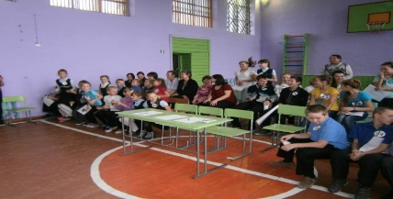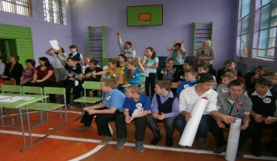

**Вед.** Здравствуйте, дорогие ребята! Спешу вас всех поздравить! Сегодня вы приобрели билеты на наш самый уникальный поезд. Этот поезд приведет нас к Успеху!

На нашем маршруте всего три станции: «Лидер» «Здоровье» «Успех».

Останавливаясь на них, мы с вами определим для себя суть этих понятий и выясним , каким образом стать Лидером, быть Здоровым и достичь Успеха!

Чтобы наше путешествие было приятным и плодотворным давайте поближе познакомимся **(ИГРА «Делай так как Я»** - проводит волонтер показывает любое движение все повторяют это движение и по очереди свое движение предлагают, произнося при этом «Делай так как Я» и т.д.)

**Вед.** Нам предстоит интересное путешествие – дорога к Успеху! Желаю, чтобы на этом пути каждый мог проявить себя и реализовать свой потенциал. Давайте положим руку друг другу в ладошку и все вместе, громко скажем « Сделаем»!

**(выбор жюри)**

Ребята, а можете ли вы сказать кто такой лидер? (ответы детей)

Лидер – ведущий человек, способный повести за собой, пробудить интерес к нужному, хорошему делу.

Задача Лидера – настроить на общие цели. Расставить всех по своим местам , помочь поверить в собственные силы.

Лидер – человек обладающий интуицией, проницательностью и коммуникабельностью.

Давайте проверим, вашу активность, дисциплинированность, коммуникабельность- по – моему хлопку, вы должны быстро, организованно, бесшумно собраться в свои команды и обменяться рукопожатием с командой соперником.

Молодцы! Жюри оценивает организованность, коммуникабельность каждой команды.

А сейчас вам нужно **представить визитку своей команды, эмблему, плакат** команды и защитить его, а жюри оценивает соответствие заявленной теме сегодняшнего мероприятия.

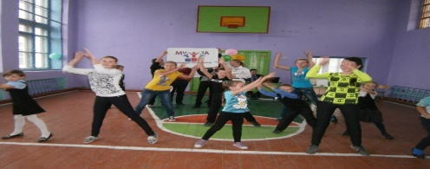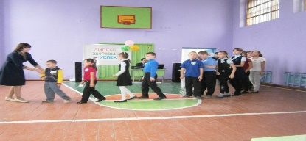

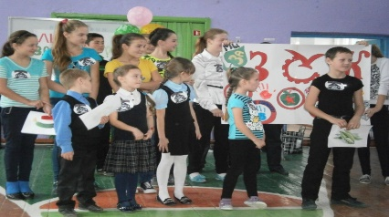

**Ребята, выберите в своей группе человека, который является идейным вдохновителем , основным организатором – лидером вашей группы на этом данном этапе. (Лидеры получают звездочку).**

Ну что ж вы пополнили свой багаж лидерских качеств, а мы продолжаем наше путешествие.

Внимание! В поезде контролер. Вам необходимо проверить свои билеты и собраться в группы с одинаковым набором чисел.

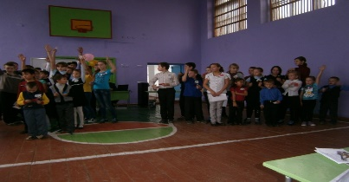

Молодцы! Собрались быстро. Посмотрите на числа и подумайте – числа не напоминают вам какие-либо даты? **(220641, 120461, 280937)** (Ответы детей)

**Жюри оценивает** правильные ответы.

Вы правы это знаменательные даты для нашей страны – первый полет человека в космос (12.04.61 назовите его имя и фамилию; 22.06.41 – началась Великая Отечественная Война; 28.09.37 – это официальная дата основания Алтайского края, которому в 2012 году исполнилось 75 лет.)

Наши предки совершали подвиги ради жизни на земле.

А как вы думаете без чего не будет успеха, хорошего образования и тд.?(Ответы детей)

Конечно же без здоровья!

Давайте почувствуем себя волшебниками и приготовим «**Элексир Здоровья»**. Каждая группа получает вот эти **капельки (из листочков бумаги** ) записывает туда свои ингредиенты , затем читаете вслух (Жюри оценивает) и сбрасываете свои капельки вот в этот сосуд**.**

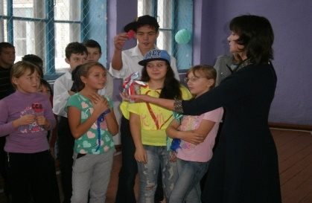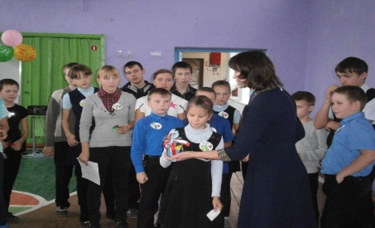

Вот мы все вместе и получили свой **«Эликсир Здоровья»,** который состоит из : давайте вместе громко скажем из чего? (Дети называют –здоровый образ жизни, режим дня, здоровое питание, нет вредным привычкам, спорт, физкультура, доброта, хорошее настроение, радость, фрукты, здоровый сон, милосердие, и.т.д.). Кто был шефом-поваром на вашей кухне**? Выберите лидера при выполнении этого задания.(лидеру звездочка)**

И у нас прямой путь к станции **«Успех»!** Вы должны быть самым сплоченным коллективом и привести свою команду к Успеху.

**Команда представляет свой номер художественной самодеятельности**

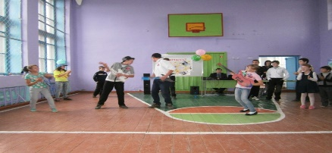

**Выберите пожалуйста лидера при подготовке этого домашнего задания (Лидеру звездочка)**

**Слово жюри**

**Итог**: Уважаемые пассажиры, наш поезд прибывает к финалу.

Команда всегда выбирает лидером того, кого хочет видеть на этом месте. Вы выбрали лидера, за которым всегда можно пойти. Значит действительно он наделен самым лидерским потенциалом .

На лидера всегда возлагается большая ответственность и при правильно выстроенной работе команда всегда может прийти к успеху. (Награждение лидеров медальками)

( Игра с учащимися, которые набрали наибольшее количество звездочек т.е с предполагаемыми лидерами – вдохновителями своих команд . «**Яблочко » (** цель –был трудный тернистый путь в период подготовки команд, но мы это сделали и вместе, дружно вышли на прямую дорожку, вместе всегда легко.)

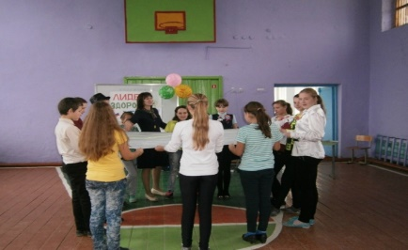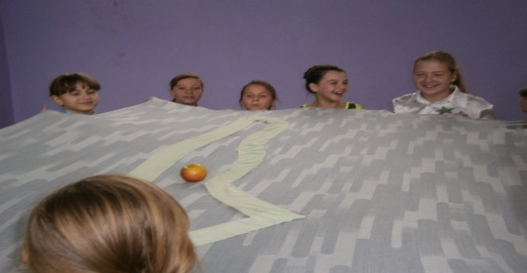

**Рефлексия.**

- Сегодня было весело, интересно (голубой кружок)

- хочу использовать полученные знания в дальнейшем (красный)

- хотелось кое-что добавить и исправить (желтый)

Ребята! Путь к Успеху не прост! Но я желаю вам стремления и дальнейшего развития, пусть с вами рука об руку всегда идет верный друг.

Ну что ребята, мы сегодня это «Сделали?**»**

**Все** : «Сделали»!

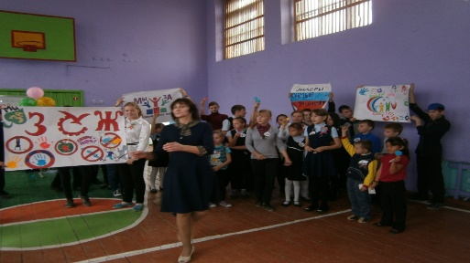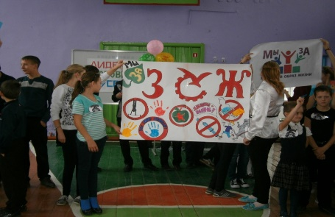

**Флэшмоб**

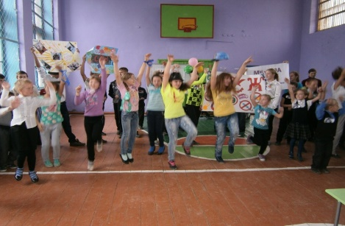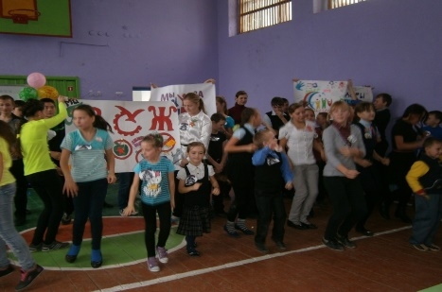

Приложение

220641, 120461, 280937 220641, 120461, 280937

220641, 120461, 280937 220641, 120461, 280937 220641, 120461, 280937 220641, 120461, 280937

220641, 120461, 280937 220641, 120461, 280937

220641, 120461, 280937 220641, 120461, 280937

220641, 120461, 280937 220641, 120461, 280937